一、编辑器修改
1、下载代码编辑器
https://yunpan.cn/Oc6XFmYGekfTqt （提取码：adc3）

2、安装编辑器
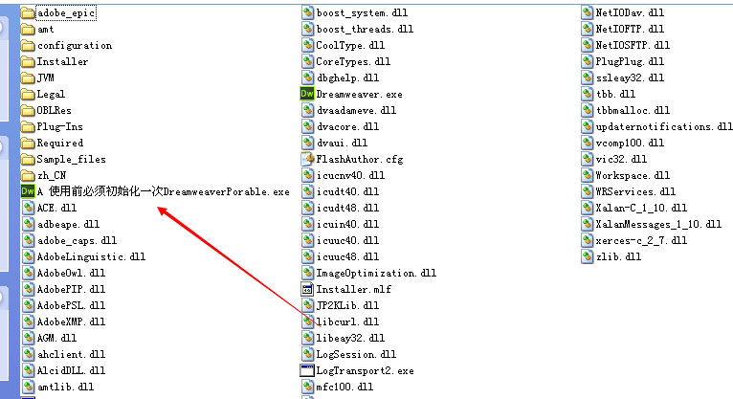
3、随便打开一个文件按ctrl+f
1、查找：比如要查找微币的关键词可以点查找全部，这时所选的文件夹里有微币的词都会自动打开的
2、替换：下面填写要替换的内容
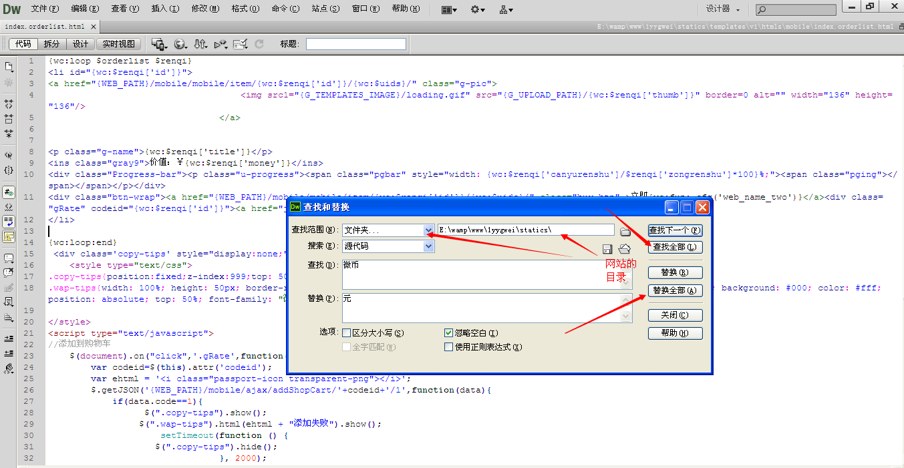

二、网站后台修改
1、打开浏览器登录后台 ==》界面管理 ==》查看模板
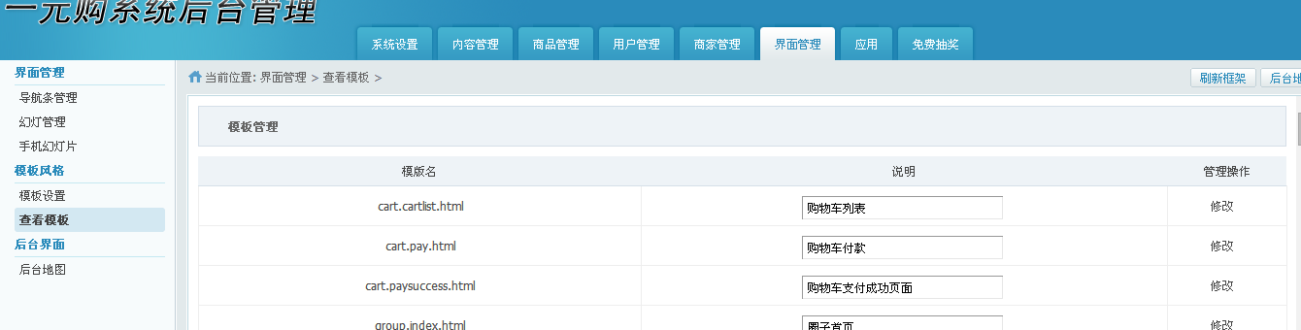

如果要修改邀请有奖的页面
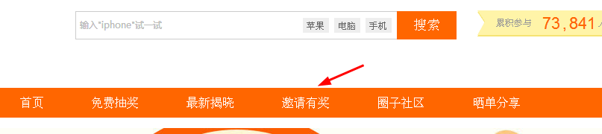
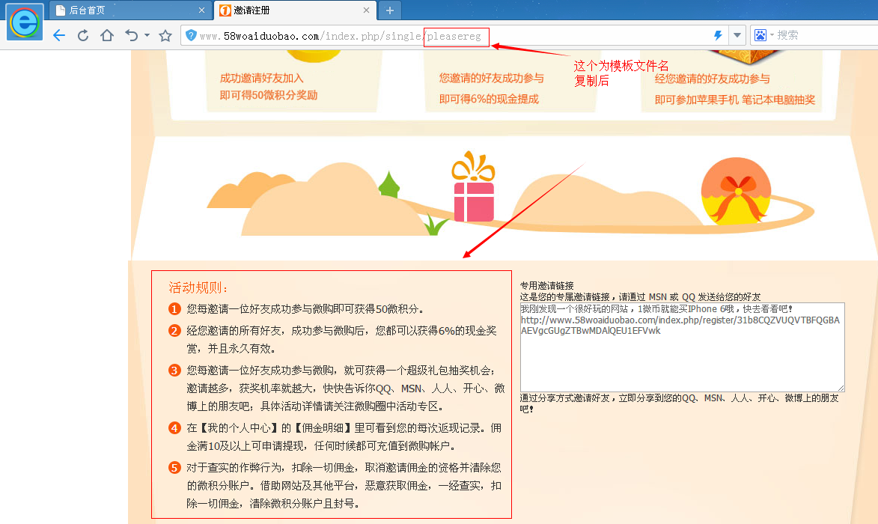
页面的链接为http://www.58woaiduobao.com/index.php/single/pleasereg 后面的pleasereg 这个是文件名，一般是这样的，然后在浏览器按ctrl+f 查找，找到下面的
文件点修改。
